2025年江苏省南通市中考道德与法治真题
第Ⅰ卷（选择题 共30分）
一、选择题，共15小题，每小题2分，共30分。每小题给出的四个选项中只有一个选项是最符合题意的。答案请按要求填涂在答题卡上。
1. 某教育体育局推行“能出汗的体育课”，让孩子们跑起来、能出汗，逐步锻炼出健康体魄。这体现了对未成年人的（ ）
A. 学校保护 B. 社会保护 C. 政府保护 D. 司法保护
2. 下面漫画启示我们要（ ）
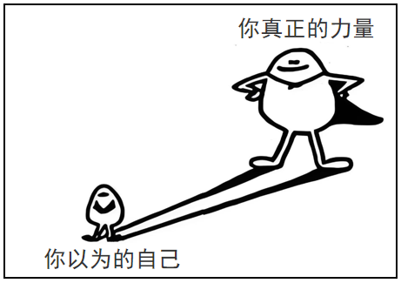
A. 注重不断发展自己 B. 学会正确认识自己
C. 善于激发自己的潜能 D. 理性面对他人的评价
3. “考试一次没考，还有下一次，但是同学的生命只有一次。”2025年5月10日，山东省某校考生姜某因抢救并护送突发心梗的同学就医，耽误了参加山东省职教高考首场语文考试。姜某的行为（ ）
①传递了关切他人生命的温暖 ②说明生命的意义主要在于帮助他人
③凸显了见义勇为的高尚品质 ④表明为了他人利益应放弃个人利益
A. ①② B. ①③ C. ②④ D. ③④
4. 现代医学研究证实，情绪与人体多个生理系统存在双向交互作用：正面情绪可增强免疫力、促进组织修复，而长期的、慢性的负面情绪会显著增加心脑血管、消化系统疾病和肿瘤等的风险。这提醒我们要（ ）
A. 情绪管理，合理调节情绪 B. 了解自己的情绪，恰当表达情绪
C. 保持积极情绪，消除负面情绪 D. 掩饰情绪，防止情绪的相互感染
5. 2025年，“投资于人”首次被写入政府工作报告。“投资于人”强调将资金资源更多地投入人的发展与能力培养等方面，促进人的全面发展。这表明，在我国（ ）
A. 国家权力属于人民 B. 人民是中国梦的真正实现者
C. 国家尊重和保障人权 D. 党的主张和人民意志高度统一
6. 2025年5月20日起施行的民营经济促进法，第一次将坚持“两个毫不动摇”写入法律，第一次明确民营经济的法律地位，第一次在法律中规定“促进民营经济持续、健康、高质量发展，是国家长期坚持的重大方针政策”。民营经济促进法（ ）
①可以为民营经济发展提供法治保障
②体现民营经济是国民经济主导力量
③彰显民营经济在经济发展中的重要性
④能确保民营经济持续、健康、高质量发展
A. ①② B. ①③ C. ②④ D. ③④
7. “台湾地区在联合国的唯一称谓就是‘中国台湾省’”冲上某平台热搜后，上百位两岸知名演艺人员跟帖、转发，表达对一个中国原则的认同。这表明（ ）
①两岸关系实现了和平发展
②两岸同胞血脉相连、命运与共
③政治安全是国家安全的根本
④维护国家安全是每个公民的义务
A. ①③ B. ①④ C. ②③ D. ②④
8. 唐某与某艺术培训机构签署合同，购买了课时“大包”。不久，该机构停业，唐某尚未使用的赠送课时被告知“不退、不换”。唐某准备通过以下三种方式维权，下列维权顺序合理的是（ ）
①和解、②调解、③诉讼
A. ①→②→③ B. ②→①→③ C. ①→③→② D. ③→②→①
9. 一场突如其来的大雪让某地蔬菜采摘、运输非常困难，蔬菜价格飞涨。当地政府立即采取应对措施：给菜农提供补贴，鼓励采摘蔬菜；组织人力疏通道路，保障蔬菜运输；到外地调运蔬菜，保证市场供应。当地蔬菜价格很快回落。由此可见，蔬菜价格（ ）
A. 受天气影响 B. 由政府决定 C. 受供求影响 D. 由菜农决定
10. 下列连环画主要反映了我国（ ）
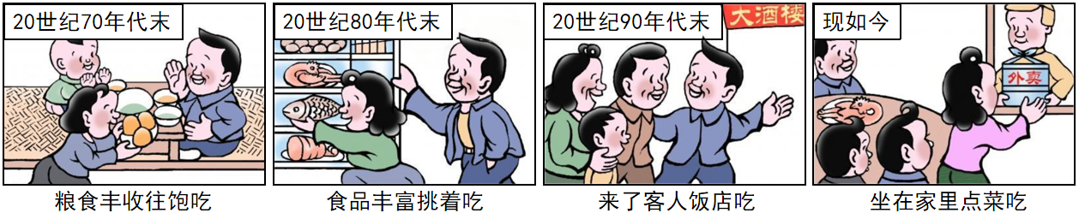
A. 改革发展的成果惠及全体人民
B. 健康中国战略提升了人民的幸福感
C. 全面建成小康社会的梦想已实现
D. 改革开放以来人民生活水平不断提高
11. 习近平总书记对“十五五”规划编制工作作出重要指示，强调要“问计于民”。“问计于民”体现了（ ）
A. 科学决策 B. 民主决策 C. 民主监督 D. 政治协商
12. 棕头鸦雀是国家保护动物。2024年5月，某狩猎团伙捕捉棕头鸦雀并通过微信出售至全国各地。截至案发，该团伙已狩猎棕头鸦雀500余只，非法牟利4万余元。某人民检察院对其提起公诉。该狩猎团伙行为（ ）
①属于刑事违法行为 ②触犯了生态保护的红线
③属于行政违法行为 ④突破了资源利用的上线
A. ①② B. ①④ C. ②③ D. ③④
13. 2010年，中国电影总票房首次突破100亿元时，有人预言：“国产电影票房迟早能与好莱坞大片票房一较高下。”2025年，某电影票房突破150亿元，进入全球电影票房榜前五、从“预言”到“现实”，进一步增强了（ ）
A. 道路自信 B. 理论自信 C. 制度自信 D. 文化自信
14. 对口支援新疆伊宁县是党中央和省委交给南通的光荣政治任务。多年来，在援疆征程中，一批批南通援疆干部人才俯下身、扎下根，用担当书写“通伊情深”，成为南通“援疆力量”的动人注脚。材料说明，南通“援疆力量”（ ）
A. 促进了民族交流和团结
B. 促成了平等和谐的民族关系
C. 消除了各民族间的差异
D. 助力了伊宁经济高质量发展
15. 近年来，中国与拉美国家的合作不断深入：首个5G网络全覆盖的环保轻工业园，街头穿梭的中国品牌电动出租车……一大批“一带一路”标志性工程落地生根，成为拉美现代化进程的“加速器”。由此可见（ ）
A. 我国引领世界经济的发展
B. 我国的对外开放以“走出去”为主
C 我国坚持与其他国家合作共赢
D. 经济全球化使各国经济日益相互依赖
第Ⅱ卷（非选择题 共20分）
二、非选择题，共2 小题，其中第16题8分，第17题12分，共20分。答案请按要求填写在答题卡上。
16. 山东省青岛市某市场监管局“轻微免罚”的执法方式引起社会广泛关注：2024年12月31日，该市场监管局接到举报后，现场检查某超市，发现货架上的5包黑糯米已超过保质期1天，涉案货值160.5元，违法所得83.7元。鉴于该超市初次违法，能如实说明供货来源，违法货值金额不超过500元，且及时对售出的过期食品发出召回通知，未发生食品安全事故并自行改正，市场监管局决定不予行政处罚。
相关链接
行政处罚法第三十三条规定：“违法行为轻微并及时改正，没有造成危害后果的，不予行政处罚。”
请结合材料，运用所学知识回答：
（1）市场监管局为什么对该超市不予行政处罚？
（2）市场监管局“轻微免罚”的执法方式有何积极意义？
17. 近年来，“行走的思政课”深受学生欢迎。某社团围绕“行走的思政课”开展探究活动，请你一起参与。
社团成员参与了如下课堂：
新农场课堂  某新农场内，同学们对一位“新农人”产生了好奇。这位大学毕业的“新农人”依托分布在田间的高清摄像头和传感器设备，实时监测小麦生长情况，为农场提供科学的生产管理解决方案，从而促进了小麦的优质、高效生产。 | 博物馆课堂  某博物馆内，陈列的历史文物和照片吸引着同学们的目光，伴随着讲解员的生动讲述，同学们仿佛置身于那段烽火连天的岁月中，深刻感受到了革命先辈们为了民族独立和人民解放所付出的巨大牺牲和不懈努力。

（1）请谈谈参与以上课堂的收获。
围绕“行走的思政课”，社团成员进行了讨论，两位成员发表了如下观点：

（2）请对以上观点进行综合评析。
（3）请结合学校实际，另设计一种“行走的思政课”活动形式并说明活动目的。
活动形式 | 活动目
实例：到法院旁听法官审理案件 | 增强法治意识

